**Материал из опыта работы «Аппликация из тканых материалов в современном интерьере»**

Аппликация – (от латинского слова... - прикладывание-один из видов изобразительной техники, основанной на вырезании, наложении различных форм и закреплении их на другом материале, принятом за фон.

Аппликация из ткани-разновидность вышивки. Вышивание аппликацией состоит в том, чтобы закреплять на определённом фоне из ткани куски другой ткани. Аппликация из ткани может быть предметной, декоративной и сюжетной; одноцветной, двухцветной и многоцветной.

Понятие "аппликация" включает способы создания художественных произведений из различных по своим свойствам и фактуре материалов, объединённых сходством по технике исполнения.

Основными признаками аппликации являются силуэтность, плоскостная обобщённая трактовка образа, однородность цветового понятия (локальность) крупных цветовых пятен.

Аппликация является одним из древнейших способов украшения одежды, обуви, предметов быта, жилища, применяемого и до сегодня у многих народов. Возникновение аппликации относится к древнейшим временам и связано с появлением стежка, шва на одежде из шкур животных. Эволюция аппликации прослеживается по изображениям на памятниках искусства древних цивилизаций Азии, Европы, Америки, по литературным источникам, а также по сохранившимся образцам аппликаций разных времён и народов, которые сохранились

Малый клочок а нужен! Нужен тем, кто умеет

превращать цветные кусочки ткани в необычные мозаичные картины, изысканные по цвету одеяла и другие сказочные по красоте изделия.

Накапливают лоскутки и те, кто пока мечтает научиться этому старинному рукоделию.

Материалами для аппликации служат ткани натуральные и синтетические различной фактуры - гладкой, ворсистой, блестящей, матовой, а также кожа, мех, войлок, фетр.

Дома у умелой хозяйки постепенно накапливаются клочки и лоскуточки, шерстяные клубочки, цветные нитки, ленты и кружева, тесьма и пуговицы и много – много всякой всячины.

Для мастерицы это целое сокровище, и она бережно его хранит, зная, что впоследствии сумеет создать из этого многообразия красивые и полезные вещи.

Почти все ткани можно использовать для ручного шитья. В изделиях выполненных рукой мастера, рядом уживаются ситец и тюль, шерсть и батист, крепдешин и мешковина. Но начинающим рукодельницам проще работать с хлопчатобумажными тканями (особенно с мелким рисунком): они хорошо стираются и прекрасно гладятся. Это прежде всего ситец, сатин, лён. Шьют так же из шёлка, атласа, сукна, драпа, из плотного вязаного шерстяного полотна, из тканей других видов, главное, чтобы они не плавились под утюгом, потому что работа с лоскутами - это работа с утюгом.

Если нежно соединить лоскуты, разные по толщине и плотности, например из сукна или шерсти с шёлковым или ситцевым, такие лоскуты надо предварительно посадить на подкладку (флезилин или другую тонкую ткань).

Сшивая лоскуты, часто приходится учитывать долевое направление нитей. Внимательно рассмотрев кусочек ткани можно увидеть переплетение продольных и поперечных нитей.

Если кромка на лоскуте сохранилась, то нити, идущие вдоль кромки - это нити основы (долевые), а поперечные- нити утка. Если же кромка срезана, то находят долевую так: берут лоскут в руки и растягивают в разные стороны - там, где он тянется меньше всего, проходит долевая нить.

Перед тем как начать шить какие-то изделия, лоскуты сортируют на хлопчатобумажные, шёлковые и шерстяные, затем стирают в тёплой воде.

Новые ткани, особенно хлопчатобумажные, при стирке садятся (в основном по длине и немного по ширине), поэтому, прежде чем шить, кроить, подвергают ткань декатированию, то есть предварительной усадке. Ткани разных видов требуют разных методов декатирования.

Когда лоскутки постирают, погладят, их нужно рассортировать. Тех, кто работает с лоскутами, тоже можно назвать художниками, только в руках у них вместо кисти и красок цветные лоскуты и иглы. Так же как и художникам, им необходимо обладать цветовой гаммой, которая поможет избежать грубых ошибок при создании лоскутной живописи.

Все лоскуты раскладываем по цвету на 6 групп, соответственно секторам круга: красные (всех оттенков) должны оказаться в одной группе, лоскуты оранжевых оттенков в другой. Из ткани в горох, клетку и полоску, образуйте ещё 3 группы. Кусочки поместить в полиэтиленовый пакет (лучше в прозрачный), так нужный лоскуток можно легко и быстро найти.

Фоном для аппликации может быть-шёлк, бархат, холст, парусина, мешковина (преимущественно постельных тонов). Фон должен быть плотнее, чем сама аппликация. Если нет подходящих по цвету кусочков ткани, их можно покрасить и накрахмалить.

Чтобы при вырезании изображения и обшивки края ткань не осыпалась, её крахмалят: ситец, сатин, полотно – жидким клейстером (из крахмала),шёлк, батист, кружева, синтетические ткани – желатином. Для этого сухие лоскутки растягивают на доске и сбрызгивают раствором желатина, затем просушивают (гладить нельзя).

Прежде чем приступить к работе, нужно сделать эскиз общего вида вещи, установить размер аппликации, где и как он будет располагаться.

Часто для аппликации беру иллюстрации из журналов, открытки, предметы декоративно-прикладного искусства.

Элементы аппликации-цветы, деревья, птицы, звери - стилизую, чтобы не было лишних деталей, с чётким правильным контуром. Эскизы делаем с ученицами в двух экземплярах. Один экземпляр разрезаем и он служит выкройками, другой сохраняем для контроля (правильного расположения элементов аппликации).

Заготовленные из бумаги элементы аппликации вырезаем из подобранных кусочков ткани. Для этого выкройки накладываем на ткань, закалываем и обводим контур.

В последнее время ученики увлеклись объёмной аппликацией или тканевой пластикой. Поэтому очертив форму, вырезаем, оставляя припуски на швы. Далее вырезаем ещё такую же деталь без припусков из картона. Накладываем её на тканевую форму, предварительно проложив между тканью и картоном синтепон или вату, и стежком через край собираем и подтягиваем по контуру. Так обрабатываем каждую деталь аппликации, а затем собираем уже картину, пришивая к натянутому фону потайными стежками.

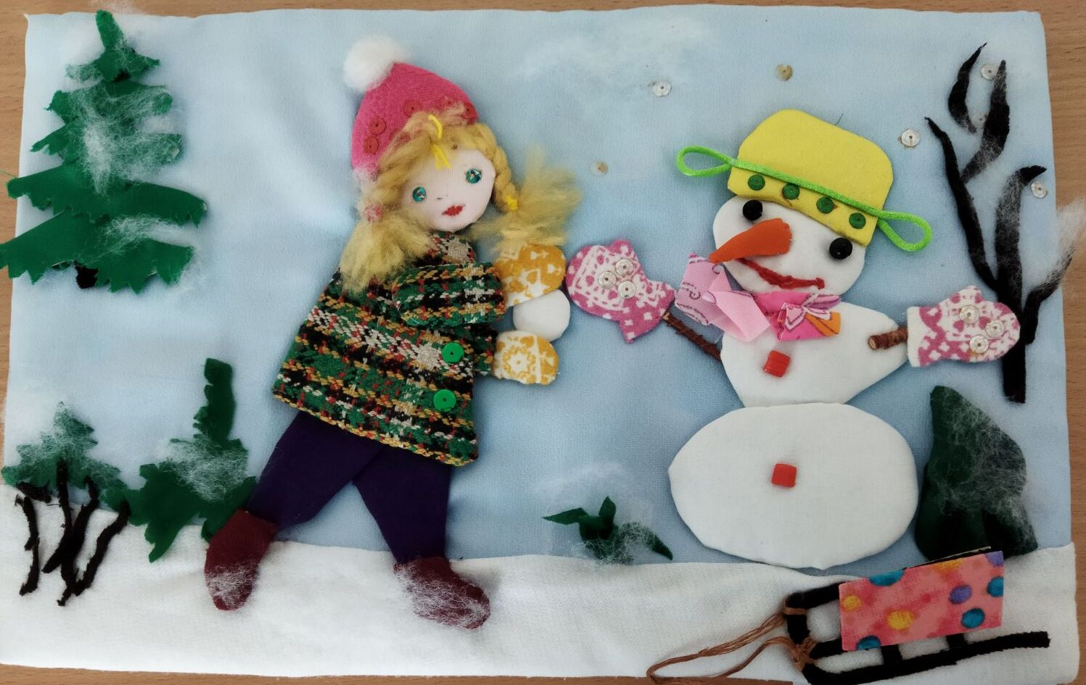

Объёмная аппликация «Зимние развлечения»

Если в узоре одинаковые фигуры встречаются несколько раз, то материю складываем в несколько раз и по бумажной выкройке вырезаем несколько экземпляров сразу. Края фигуры, особенно крупные раскладываем по долевой нити, иначе они деформируются (растянутся). Вырезанные фигуры растягиваем на фоне в нужных местах эскиза, уточняем форму, совместимость фона и цвета фигур.

Предметы домашнего обихода – портьеры, скатерти, дорожки, салфетки, детские коврики, сумочки, подушки и нагрудники, фартуки, грелки на чайник, кухонные рукавички, прихватки и другие вещи-хороши в оформлении аппликации.

Особенно хороша аппликация из ткани на детской одежде, обуви, головных уборах, в оформлении уголков для игры. Аппликация нашла широкое применение в оформлении одежды для кукол и вещей для игры с ними (коврики, дорожки, салфетки, скатерти). Аппликация применяется в оформлении мягкой игрушки, праздничных костюмов, праздников, сувениров, панно.

На машине аппликацию учу выполнять швом "зигзаг" уже начиная с пятого класса. В процессе работы настраиваю на участие в выставках. Работы учениц являются лауреатами на городских и областных выставках "Поверь в себя", награждены дипломами и ценными подарками.

Аппликация-это занятие для терпеливых, усидчивых, аккуратных и не ленивых и, пожалуй, ещё и бережливых.